Слово «диспансеризация» все чаще можно услышать не только в поликлинике, но и просто в разговорах дятловчан.
Само оно не ново: с диспансеризацией все уже давно знакомы. А вот тот факт, что проводиться она теперь будет по новой схеме, вызывает интерес и вопросы.
Как сейчас пройти диспансеризацию и сколько она займет времени? Какие заболевания помогает выявить? Какие процедуры и анализы обязательны? На вопросы отвечает заместитель главного врача по амбулаторно-поликлинической помощи Татьяна Свиб.
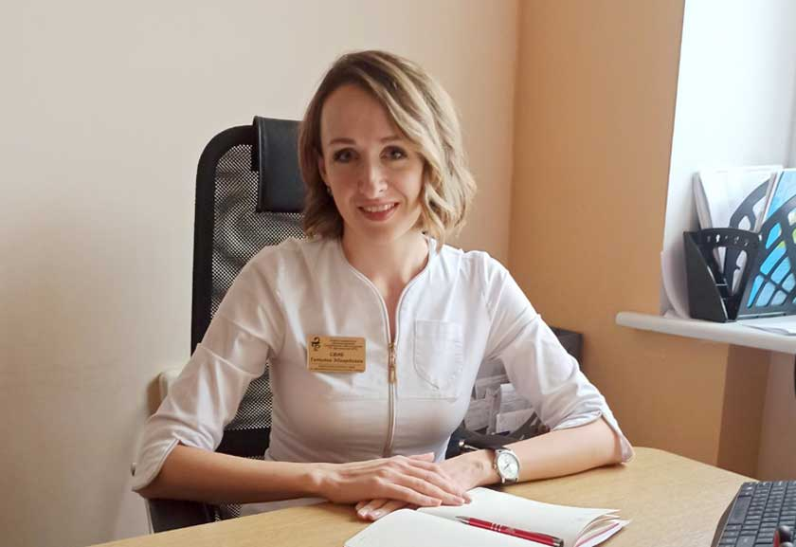
— С начала этого года изменился порядок диспансеризации. Что конкретно обновилось?
— С 1 января 2023 года вступило в силу постановление Минздрава от 9 августа 2022 года № 83 «Об утверждении Инструкции о порядке проведения диспансеризации взрослого и детского населения». Она и определяет порядок ее проведения.
Если говорить о взрослом населении, то нововведение поможет нам решить проблему выявления факторов риска развития неинфекционных болезней, а также улучшить работу по выявлению заболеваний на ранних стадиях.
Если раньше это было большое количество исследований, то сейчас диспансеризация — мероприятие, направленное на медицинскую профилактику. А вопросы по медицинскому наблюдению отнесены к клиническим протоколам. И, соответственно, медицинское наблюдение пациентов с хроническими заболеваниями будет осуществляться по конкретным мероприятиям. Это будут определенные исследования при том или ином хроническом заболевании.
— Какая разница между диспансеризацией и обязательными медицинскими осмотрами? Многие считают, что это дублирующие процедуры.
— Обязательные медицинские осмотры проводятся в рамках закона «Об охране труда». Это медицинские осмотры при поступлении на работу (предварительные), те, что проводятся во время работы (периодические), и внеочередные — при ухудшении состояния здоровья работника.
Медосмотр, по сути, — это допуск к работам во вредных и опасных условиях труда. Они определяются по результатам аттестации или комплексной гигиенической оценки рабочего места. А диспансеризация проводится для всех. Таким образом, при ее проведении осуществляется не профилактическое или обязательное медицинское освидетельствование, а медицинское освидетельствование пациента, направленное на профилактику и выявление факторов риска развития неинфекционных заболеваний, в том числе на ранних стадиях.
— Как часто придется проходить диспансеризацию?
— Есть две группы диспансерного наблюдения. Первая-18-39 лет, они проходят диспансеризацию раз в три года. Вторая группа — 40 лет и старше, для них диспансеризация проводится ежегодно. Как показывает практика, люди после 40 лет более часто обращаются в поликлинику, чем в молодом возрасте.
— Что помогает выявить диспансеризация?
— Основным нововведением во время диспансеризации станет анкетирование взрослого населения независимо от возраста. И по его результатам мы выявляем факторы риска четырех групп основных неинфекционных болезней: системы кровообращения, сахарного диабета второго типа, хронические обструкционные болезни легких и онкологические заболевания.
— Какие процедуры и анализы обязательны? Сколько кабинетов придется посетить?
— Пациент приходит в один кабинет. Здесь же проводится анкетирование, измеряют рост, вес, осматривают состояние полости рта и кожи, измеряют окружность талии, определяют индекс массы тела, измеряют артериальное давление. В случае необходимости выполняют кардиограмму, а пациентам старше 40 лет измеряют внутриглазное давление. Женщин направляют в смотровой кабинет. На этом все инструментальные процедуры закончены. По их результатам и по оценке анкетирования медицинский работник определяет дальнейшие необходимые мероприятия.
Если необходимо сдать анализы, пациент тут же направляется в процедурный кабинет для сдачи анализа крови (общий, на глюкозу, при необходимости — на холестерин, у мужчин — на определение простатспецифического антигена). Тут же пациентам делают флюорографию.
— Куда нужно обращаться, чтобы пройти диспансеризацию?
— Диспансеризация проводится по предварительной записи. Также при самостоятельном обращении пациента для прохождения диспансеризации, в том числе, если он обращается в поликлинику по приглашению медицинских работников. Также диспансеризация осуществляется при оказании медицинской помощи – если пациент пришел по своим вопросам на прием к врачу, ему в этот же день будет проведена диспансеризация в полном объеме.
Хочу обратить внимание, что предварительная запись для проведения диспансеризации осуществляется в течение всего времени работы поликлиники. Записаться можно, обратившись в регистратуру, позвонив по номерам колл-центра, а также через сайт нашего учреждения, оставив заявку. Туда пациент заходит, оставляет свои данные для связи, и с ним связывается медицинский работник, который запишет на удобное для пациента время.
— Это значит, что не надо сидеть в общей очереди, а есть специальные кабинеты, которые будут работать только по диспансеризации?
— Да, у нас организованы три таких кабинета, которые работают с 8 до 19 часов, составлен график работы медиков, проводящих диспансеризацию. Её проводит врач общей практики, медицинские сестры или помощники врача по амбулаторно-поликлинической работе.
Рабочие места оборудованы в соответствии с табелем оснащения кабинета врача общей практики. Там имеется ростомер, весы, сантиметровая лента, прибор для измерения внутриглазного давления, калькулятор индекса массы тела, ЭКГ-аппарат, чтобы провести пациенту диспансеризацию в полном объеме и за один день.
Кроме того, на рабочем месте компьютеры подключены к Национальному центру электронных услуг для проведения анкетирования. Результаты анкетирования, факторы риска и все необходимые диагностические мероприятия пациент получит в виде СМС на свой мобильный телефон.
Те пациенты, которые имеют цифровую подпись или ІD-карту, могут пройти анкетирование самостоятельно дома. Его результаты придут в личный кабинет поликлиники, где также специальный медицинский работник отслеживает эту информацию. Он свяжется с этим человеком и пригласит в удобное для него время в поликлинику для проведения дальнейших мероприятий по диспансеризации.
Подписывайтесь на телеграм-канал «Дятлово ОНЛАЙН» по короткой ссылке @gazeta_peramoga

